
 | 
ОСЯЗАТЕЛЬНАЯ  ВКУСОВАЯ | 
 | 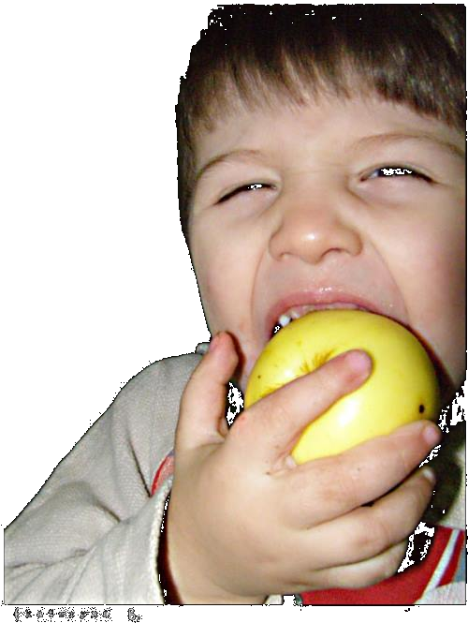
ОБОНЯТЕЛЬНАЯ | 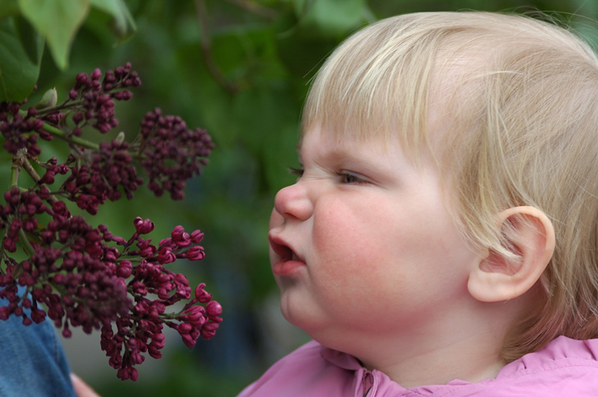
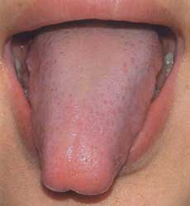

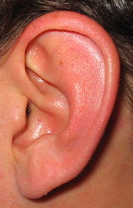
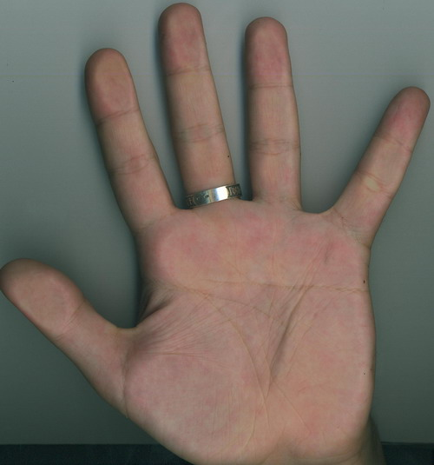
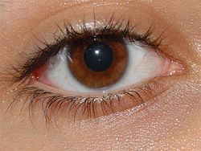
Информация бывает разная. Во-первых это зависит от того, какими органами чувств её воспринимают. Выбери органы чувств и поставь их в нужную клеточку.

А ещё информация бывает числовая, текстовая, графическая.
Определи какой вид информации размещён в каждой клеточке.


5 + 5
МАМА

Придумай свои примеры информации, воспринимаемой:

зрением | обонянием | осязанием | слухом | на вкус

